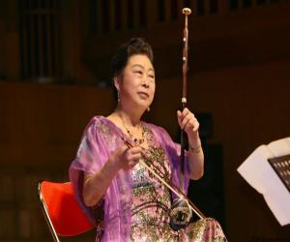
http://www.minyuewang.cn/attachments/2010/04/19/1_201004191450389v6T1.thumb.jpg
2010.4.18在河北省石家莊演出

